Лабораторная работа №14

Операционные системы

Машков Илья Евгеньевич

Содержание

# 1 Цель работы

Научиться писать более сложные командные файлы с использованием логических управляющих конструкций и циклов.

# 2 Задание

1. Написать командный файл, реализующий упрощённый механизм семафоров. Командный файл должен в течение некоторого времени t1 дожидаться освобождения ресурса, выдавая об этом сообщение, а дождавшись его освобождения, использовать его в течение некоторого времени t2<>t1, также выдавая информацию о том, что ресурс используется соответствующим командным файлом (процессом). Запустить командный файл в одном виртуальном терминале в фоновом режиме, перенаправив его вывод в другой (> /dev/tty#, где # — номер терминала куда перенаправляется вывод), в котором также запущен этот файл, но не фоновом, а в привилегированном режиме. Доработать программу так, чтобы имелась возможность взаимодействия трёх и более процессов.
2. Реализовать команду man с помощью командного файла. Изучите содержимое каталога /usr/share/man/man1. В нем находятся архивы текстовых файлов, содержащих справку по большинству установленных в системе программ и команд. Каждый архив можно открыть командой less сразу же просмотрев содержимое справки. Командный файл должен получать в виде аргумента командной строки название команды и в виде результата выдавать справку об этой команде или сообщение об отсутствии справки, если соответствующего файла нет в каталоге man1.
3. Используя встроенную переменную $RANDOM, напишите командный файл, генерирующий случайную последовательность букв латинского алфавита. Учтите, что $RANDOM выдаёт псевдослучайные числа в диапазоне от 0 до 32767.

# 3 Выполнение лабораторной работы

## 3.1 1-е задание

Создаю файлы **task1.sh** и **task1.file**, затем в первом файле пишу программу, реализирующую упрощённый механизм семафоров (рис. [??]).

#!/bin/bash  
  
lockfile="./task1.file"  
exec {fn}>lockfile  
  
while test -f "$lockfile"  
do  
 if flock -n ${fn}  
 then  
 echo "File is blocked"  
 sleep 5  
 echo "File is unlocked"  
 flock -u ${fn}  
 else  
 echo "File is blocked"  
 sleep 5  
 fi  
done

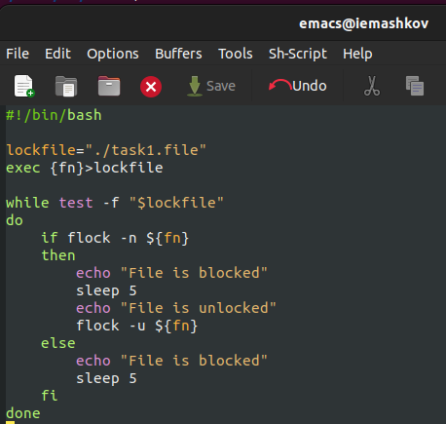

1-я программа.

Затем запускаю данную программу и вижу, как повторяются одни и те же строчки с определённым временным промежутком (рис. [??]).

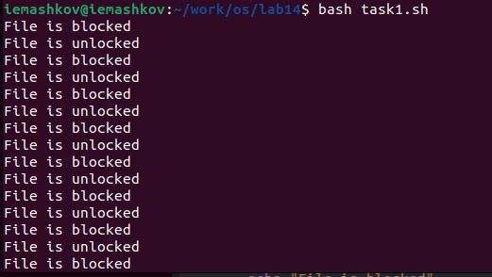

Работа программы №1.

## 3.2 2-е задание

Теперь создаю файл **task2.sh** и прописываю в нём скрипт, который будет заменять команду **man** (рис. [??]).

#!/bin/bash  
  
a=$1  
if test -f "/usr/share/man/man1/$a.1.gz"  
then less /usr/share/man/man1/$a.1.gz  
else  
 echo "There no such command"  
fi

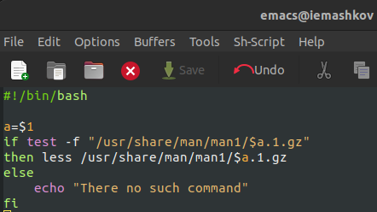

Скрипт на команду man.

Запускаю программу со значением **grep** (рис. [??]).

Запуск скрипта.

Запуск скрипта.

В итоге получаю всю информацию о команде **grep** (рис. [??]).

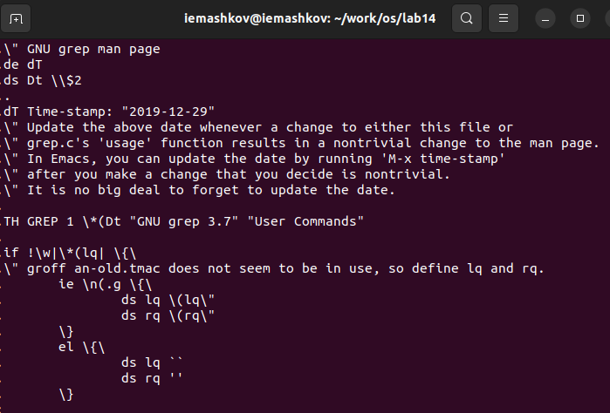

Результат.

## 3.3 3-е задание

Создаю файл **task3.sh**, в котором пишу рандомизатор, генерирующий последовательность из случайных букв латинского алфавита (рис. [??]).

#!/bin/bash  
  
a=$1  
for ((i=0; i<$a; i++))  
do  
 ((char=$RANDOM%26+1))  
 case $char in  
 1) echo -n a;; 2) echo -n b;; 3) echo -n c;; 4) echo -n d;;  
 5) echo -n e;; 6) echo -n f;; 7) echo -n g;; 8) echo -n h;;  
 9) echo -n i;; 10) echo -n j;; 11) echo -n k;; 12) echo -n l;;  
 13) echo -n m;; 14) echo -n n;; 15) echo -n o;; 16) echo -n p;;  
 17) echo -n q;; 18) echo -n r;; 19) echo -n s;; 20) echo -n t;;  
 21) echo -n u;; 22) echo -n v;; 23) echo -n w;; 24) echo -n x;;  
 25) echo -n y;; 26) echo -n z;;  
 esac  
done  
echo

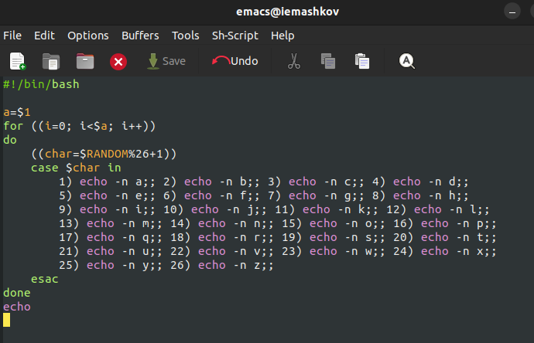

Рандомизатор.

Затем запускаю этот файл, задавая ему разные значения: 2, 7, 15 (рис. [??]).

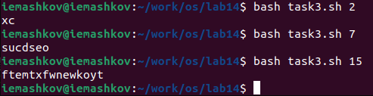

Запуск программы со значением 2, 7, 15.

# 4 Выводы

В процессе выполнения лабораторной работы я научился писать более сложные командные файлы с использованием логических управляющих конструкций и циклов.

# 5 Контрольные вопросы

1. Найдите синтаксическую ошибку в следующей строке: 1 while [$1 != “exit”]

**В данной строчке допущены следующие ошибки: не хватает пробелов после первой скобки [и перед второй скобкой] выражение $1 необходимо взять в “”, потому что эта переменная может содержать пробелы Таким образом, правильный вариант должен выглядеть так: while [“$1” != “exit”]**

1. Как объединить (конкатенация) несколько строк в одну?

**Чтобы объединить несколько строк в одну, можно воспользоваться несколькими способами: Первый: VAR1=“Hello,” VAR2=” World” VAR3=“$VAR1$VAR2” echo “$VAR3” Результат: Hello, World Второй: VAR1=“Hello,” VAR1+=” World” echo “$VAR1” Результат: Hello, World**

1. Найдите информацию об утилите seq. Какими иными способами можно реализовать её функционал при программировании на bash?

**Команда seq в Linux используется для генерации чисел от ПЕРВОГО до ПОСЛЕДНЕГО шага INCREMENT. Параметры: seq LAST: если задан только один аргумент, он создает числа от 1 до LAST с шагом шага, равным 1. Если LAST меньше 1, значение is не выдает. seq FIRST LAST: когда заданы два аргумента, он генерирует числа от FIRST до LAST с шагом 1, равным 1. Если LAST меньше FIRST, он не выдает никаких выходных данных. seq FIRST INCREMENT LAST: когда заданы три аргумента, он генерирует числа от FIRST до LAST на шаге INCREMENT. Если LAST меньше, чем FIRST, он не производит вывод. seq -f «FORMAT» FIRST INCREMENT LAST: эта команда используется для генерации последовательности в форматированном виде. FIRST и INCREMENT являются необязательными. seq -s «STRING» ПЕРВЫЙ ВКЛЮЧЕНО: Эта команда используется для STRING для разделения чисел. По умолчанию это значение равно /n. FIRST и INCREMENT являются необязательными. seq -w FIRST INCREMENT LAST: эта команда используется для выравнивания ширины путем заполнения начальными нулями. FIRST и INCREMENT являются необязательными.**

1. Какой результат даст вычисление выражения $((10/3))?

**Результатом данного выражения $((10/3)) будет 3, потому что это целочисленное деление без остатка.**

1. Укажите кратко основные отличия командной оболочки zsh от bash.

**Отличия командной оболочки zsh от bash:**

* **В zsh более быстрое автодополнение для cd с помощью Тab В zsh существует калькулятор zcalc, способный выполнять вычисления внутри терминала.**
* **В zsh поддерживаются числа с плавающей запятой В zsh поддерживаются структуры данных «хэш» В zsh поддерживается раскрытие полного пути на основенеполных данных.**
* **В zsh поддерживается замена части пути.**
* **В zsh есть возможность отображать разделенный экран, такой же как разделенный экран vim.**

1. Проверьте, верен ли синтаксис данной конструкции 1 for ((a=1; a <= LIMIT; a++))

**for ((a=1; a <= LIMIT; a++)) синтаксис данной конструкции верен, потому что, используя двойные круглые скобки, можно не писать $ перед переменными ().**

1. Сравните язык bash с какими-либо языками программирования. Какие преимущества у bash по сравнению с ними? Какие недостатки?

**Преимущества и недостатки скриптового языка bash:**

* **Удобное перенаправление ввода/вывода;**
* **Один из самых распространенных и ставится по умолчанию в большинстве дистрибутивах Linux, MacOS;**
* **Большое количество команд для работы с файловыми системами Linux;**
* **Можно писать собственные скрипты, упрощающие работу в Linux;**

**Недостатки скриптового языка bash:**

* **Дополнительные библиотеки других языков позволяют выполнить больше действий;**
* **Bash не является языком общего назначения.**

# Список литературы

[Операционные системы](https://esystem.rudn.ru/pluginfile.php/2288101/mod_resource/content/4/012-lab_shell_prog_3.pdf)